RESOLUCION N° 060/23

Vistos:
Que, con fecha 26 de enero de 2023, ......................................................................... interpone reclamación ante esta Defensoría del Asegurado (DEFASEG) contra ......................................, solicitando se le otorgue la cobertura del SEGURO DE PROTECCIÓN DE TARJETAS PLUS con PÓLIZA N° ........................

Que, la señalada reclamación cumple con los requisitos de materia, cuantía y oportunidad establecidos en el reglamento de la DEFASEG (http://www.defaseg.com.pe/reglamento);
Que, conforme al Reglamento de la DEFASEG, atendiendo a la cuantía de la reclamación, que no supera US$ 3,000 (o su equivalente en moneda nacional), esta última puede ser resuelta por un órgano resolutivo unipersonal, el mismo que, en el presente caso, está a cargo de la secretaría técnica;
Que, con fecha 08 de marzo de 2023 se corrió traslado de la reclamación a ......................................, siendo que con fecha 13 de abril de 2023 la aseguradora absolvió el respectivo trámite, presentando sus descargos.
Que, encontrándose el expediente en condiciones para que este Órgano Resolutivo Unipersonal pueda emitir un pronunciamiento, se prescinde de la audiencia de informe oral de conformidad con el artículo 10° del reglamento de la DEFASEG.
Que, la reclamación interpuesta se sustenta resumidamente en los hechos y fundamentos siguientes: a) La señora Solteran contrató el seguro de protección de tarjetas de BCP – ......................................, el mismo que promocionan y venden respaldándose como protección si sufres el robo de tu dinero vía electrónica o al salir de un cajero o agente del BCP. Adquirió el seguro para protegerse de la delincuencia que actualmente se vive en el país y en la ciudad de Trujillo; b) el 27 de diciembre de 2022, retiró dinero en efectivo tanto en dólares (US$. 300.00) como en soles (S/2000.00) del cajero del BCP en Jr. Gamarra en Trujillo. Posterior a ello, fue sustraída su billetera de su cartera por un extraño el cual le despojo de su dinero, además de sus tarjetas de débito; c) la aseguradora rechaza su petición al sustentar que fue hurto/perdida y que como no hubo actos de violencia rechazan su solicitud. Como ciudadana se encuentra en total inconformidad, descontento e incomodidad, que después de todo un año de ahorros sea víctima de la inseguridad del país y el seguro que supuestamente le respalda no le cubra el siniestro porque no fue violentada, ni abusada.
Que, por su parte, ...................................... solicita en sus descargos que la reclamación sea desestimada, atendiendo resumidamente a lo siguiente: a) El día 27 de diciembre la señora Soteran afirma que sufrió el hurto de su billetera donde se encontraba el dinero que momentos antes había retirado de un cajero BCP y sus tarjetas de débito. El monto perdido por la reclamante son S/ 2,000.00 y US$ 300.00; b) la cobertura de la póliza de Seguro de Protección de Tarjetas celebrado por la reclamante y ...................................... cuenta con diversas coberturas, así como diversas exclusiones; c) la Número 10, la exclusión de hurto o extravío del dinero que la reclamante pueda haber retirado de un cajero automático. En el presente caso ocurre exactamente lo detallado en la exclusión: la señora Soteran se encontraba en las calles de Trujillo, procedió a retirar su dinero en un cajero BCP y, visitando diferentes comercios de la zona, se percata que ya no tiene consigo su billetera -pudo ser un hurto o un extravío-, producto de ello procede a solicitar la cobertura del monto perdido; d) cosa distinta fuera que, la señora Soteran haya sufrido el robo de sus pertenencias. Es preciso mencionar que la principal diferencia entre el hurto y el robo es el empleo de violencia o fuerza para apoderarse del bien ajeno. Siendo que la reclamante sufrió el hurto de su tarjeta, no corresponde aplicar la cobertura de su siniestro; e) se aleja de la figura del robo lo sucedido que en su declaración brindada al BCP, la reclamante afirma que guardó su dinero dentro de su cartera y, tras ingresar a varias tiendas de ropa, revisó su cartera mas no halló su billetera -y en consecuencia el dinero retirad o por cajero- tras lo cual procedió a bloquear sus tarjetas; f) se rechazó válidamente la solicitud de cobertura de la señora Soteran toda vez que la asegura sufrió el hurto o extravío de su billetera que contenía el dinero retirado momentos antes.
Que, con fecha 19 de abril de 2023 la reclamante presentó la denuncia policial y los estados de cuenta del banco.

Considerando:
Primero: Conforme a su Reglamento, la DEFASEG está orientada a la protección de los derechos de los asegurados o usuarios de los servicios del seguro privado contratados en el país, mediante la solución de controversias que se susciten con las empresas aseguradoras, respecto de rechazos o liquidación de cobertura de siniestros; entendiéndose por “asegurados” y “usuarios de seguros” a los asegurados propiamente dichos, a los contratantes del respectivo seguro y/o a los beneficiarios nombrados en las pólizas.
Segundo: Asimismo, de acuerdo a su Reglamento, la DEFASEG sólo es competente para pronunciarse y resolver las reclamaciones indemnizatorias de los asegurados que hubiesen sido sometidas a su conocimiento, sobre la base de la documentación obrante en el correspondiente expediente y con arreglo a derecho, siempre y cuando las señaladas reclamaciones cumplan los requisitos reglamentarios de materia, cuantía y oportunidad, de manera que las reclamaciones por materias distintas al otorgamiento de cobertura, como pueden las pretensiones indemnizatorias por daños y perjuicios, por reembolso de gastos, o idoneidad de servicios, son ajenas a la competencia funcional de esta Defensoría.
Tercero: Que, de acuerdo a la Ley Nro. 29946 – Ley del Contrato de Seguro, norma legal vigente con ocasión de la celebración del contrato al cual se contrae el presente caso, todas las cuestiones jurídicas se rigen por lo dispuesto en dicha ley y por las que reglas que se acuerden convencionalmente, en cuanto no vulneren los principios esenciales de la naturaleza jurídica del seguro, siendo que sólo se aplica el derecho común a falta de disposiciones del derecho de seguros o de protección al consumidor.

Cuarto: Que, el artículo 1361 del Código Civil dispone que los contratos son obligatorios en cuanto se haya expresado en ellos, presumiéndose que lo declarado es lo querido por ambas partes, de manera que la parte que sostenga lo contrario debe probarlo.
Quinto: Que, conforme al artículo 196 del Código Procesal Civil, la carga de la prueba corresponde a quien afirma hechos que configuran su pretensión, o a quien los contradice alegando nuevos hechos, salvo disposición legal diferente.
Sexto: Sobre la base de los términos contenidos en la reclamación y en la absolución de la misma, la cuestión controvertida radica en determinar si en el presente caso el siniestro corresponde o no a un riesgo bajo cobertura del seguro contratado y si es de aplicación la exclusión de cobertura invocada.
Cabe señalar, que será suficiente que una de las causales de rechazo sea válida para el rechazo de cobertura resulte legítimo.
Séptimo: En primer lugar, la póliza de seguro contratada contempla las siguientes coberturas:
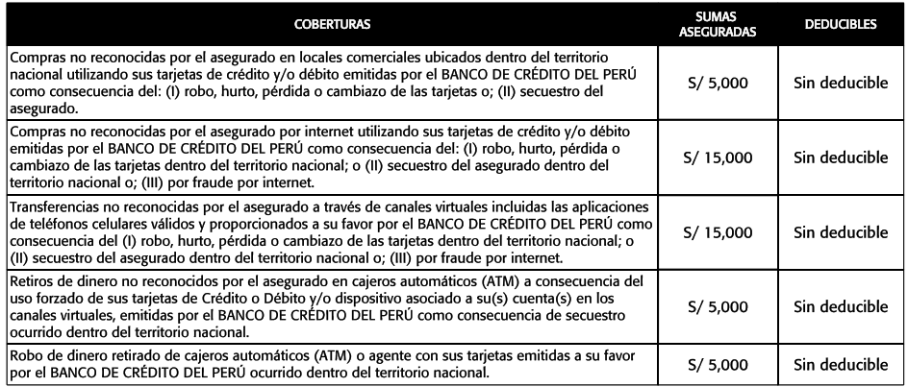
En este caso, conforme a lo sustentando por la reclamante, con fecha 27 de diciembre de 2022 fue víctima de hurtos simple, en la medida que un desconocido le sutrajo su billetera donde tenía, entre otras cosas, la suma de de US$. 300.00 (Trescientos con 00/100 Dólares) y S/. 2,000.00 (Dos Mil con 00/100 Soles), que previamente había retirado del cajero automático:
...................................................................................................................

- Suma retirada en dólares:

- Suma retirada en soles:

El seguro solo contempla el robo de dinero retirado de cajeros automáticos o agente con sus tarjetas emitidas por el Banco de Crédito del Perú en territorio nacional. Sin embargo, en el presente caso, tal y como lo ha declarado la reclamante en su denuncia policial, estamos ante un hurto simple.
En tal sentido, es importante tener clara la diferencia entre “hurto simple” y “robo”:
- De conformidad con lo señalado en el artículo 185 del Código Penal, para que estemos ante un hurto simple debe existe un provecho, apoderamiento ilegitimo de un bien mueble, total o parcialmente ajeno, sustranyendodolo del lugar donde se encuentra. Así, únicamente se afecta el patrimonio de la víctima.

- Por otro lado, el artículo 188 del Código Penal señala que para que estemos ante un robo, debe existe un apoderamiento ilegítimo de un bien mueble, total o parcialmente ajeno, para aprovecharse de él, sustrayéndolo del lugar en que se encuentra, empleando violencia contra la persona o amenazándola con un peligro inminente para su vida o integridad física. Así, se afecta tanto el patrimonio como otros valores importantes como la vida, la integridad física y la libertad.

En tal sentido, en la medida que la reclamante fue víctima de la sustracción de su billetara sin empleo de violencia o amenazas, el siniestro (sustracción de dinero retirado previamnete de un cajero automático) no estaría coberturado por el Seguro de Protección de Tarjetas Plus contratado.
Un contrato de seguro válidamente emitido obliga a la aseguradora a otorgar cobertura siempre y cuando se cumplan las condiciones pactadas, las mismas que corresponden al riesgo aceptado expresamente en su oportunidad y en razón del cual se estructuró el equilibrio contractual.
Al respecto, es aplicable lo sancionado en la sétima regla interpretativa contenida en el artículo IV de la Ley Nro. 29946 – Ley del Contrato de Seguro: “La cobertura, exclusiones y, en general, la extensión del riesgo, así como los derechos de los beneficiarios, previstos en el contrato de seguro, deben interpretarse literalmente” (lo destacado es nuestro); y, en este sentido, carece de sustento pretender que la aseguradora deba otorgar cobertura a riesgos que no han sido aceptados.
Consecuentemente, en el presente caso no se ha probado ninguno de los supuestos de hecho que materializarían la cobertura del Seguro Contratado, esto es, no se ha demostrado la existencia de un siniestro que deba ser indemnizado bajo el Seguro contratado.
Octavo: Asimismo, ...................................... en su carta de rechazo señala que el “hurto o extravío del dinero retirado del cajero Automático (ATM) y de un cajero corresponsal debidamente autorizado está específicamente excluido de la cobertura” es una causal de exclusión señalada en el contrato.
Ahora bien, habiendo quedado acreditado que el evento no encaja en ninguna de las coberturas contradas, carece de relevancia pronunciarse sobre la oponibilidad de la exclusión invocada. Sin perjuicio de lo cual, se deja constancia que la Compañía no ha acreditado que pusiera en conocimiento de la asegurada los términos y condiciones del contrato antes de la ocurrencia del siniestro.

Atendiendo a lo expresado, este órgano resolutivo unipersonal concluye su apreciación razonada y conjunta al amparo de lo establecido en el Reglamento de la DEFASEG, por lo que resuelve:
Declarar INFUNDADA la reclamación interpuesta por ......................................................................... contra ...................................... dejando a salvo el derecho de la reclamante de acudir a otras instancias que considere pertinentes.
Lima, 20 de abril de 2023
La Secretaria Técnica, como Órgano Resolutivo Unipersonal, emite la presente resolución.
Alicia Martín López – Secretaria Técnica

